Консультация для родителей
Внешний вид детей на музыкальных занятиях
Подготовила Белякова Н.Е.

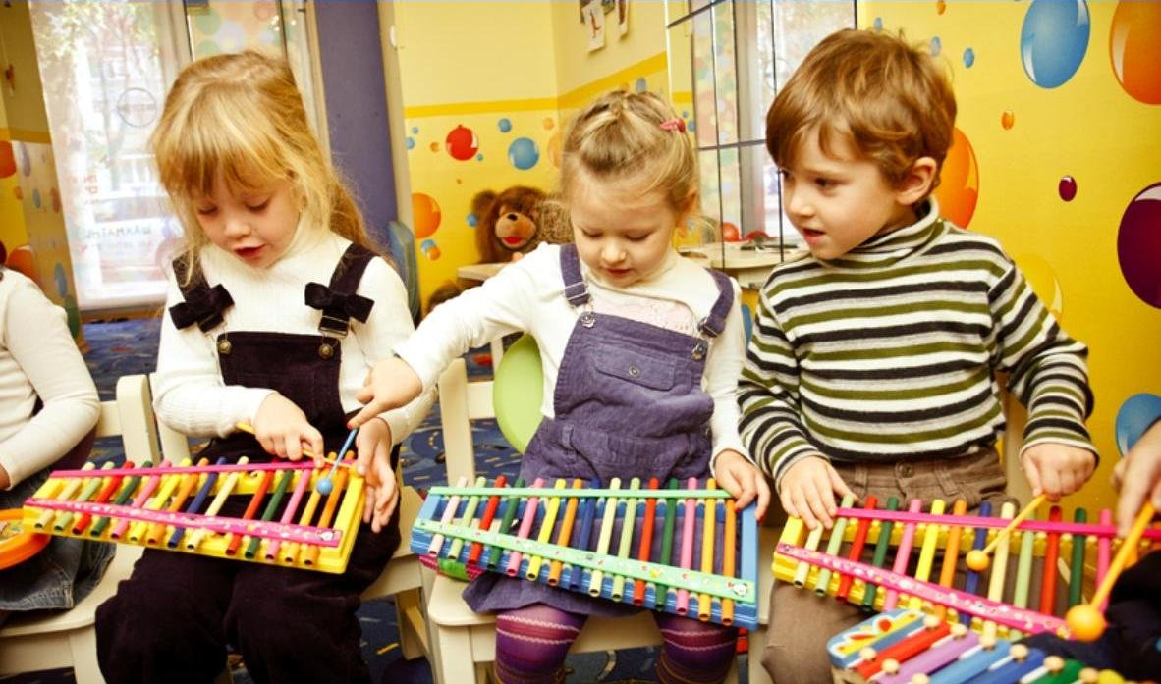
Музыкальное занятие в детском саду проводится два раза в неделю в каждой группе. В эти дни дети приходят в музыкальный зал, где всё приготовлено для успешного проведения музыкального занятия. Для того, чтобы ребёнок мог свободно двигаться во время исполнения упражнений, плясок необходима соответствующая обувь. Прежде всего она должна быть фиксированная. Например, чешки или балетки. И совсем недопустимо, чтобы ребёнок был в комнатных тапочках, «сланцах» или просто в «шлёпках».
На музыкальных занятиях мы приучаем детей видеть красивое, пробуждаем интерес к окружающему миру и его красоте. А как же это сделать, если наши девочки приходят на занятие неопрятные, а мальчики в помятой одежде? Очень важно, чтобы девочки были одеты в юбки, потому, что иначе им просто не удастся поставить руки на юбку во время танцев. Это приведёт к тому, что у них появится привычка держать руки в воздухе, даже когда они будут в юбке или платье на празднике. Мальчики перед началом занятия обязательно должны хорошо заправить рубашки в шорты, чтобы выглядеть эстетично и во время танца видеть свои коленки, и ступни ног.
Мы очень просим Вас, дорогие родители, одевайте детей по сезону. Следите за аккуратностью их внешнего вида детей.

